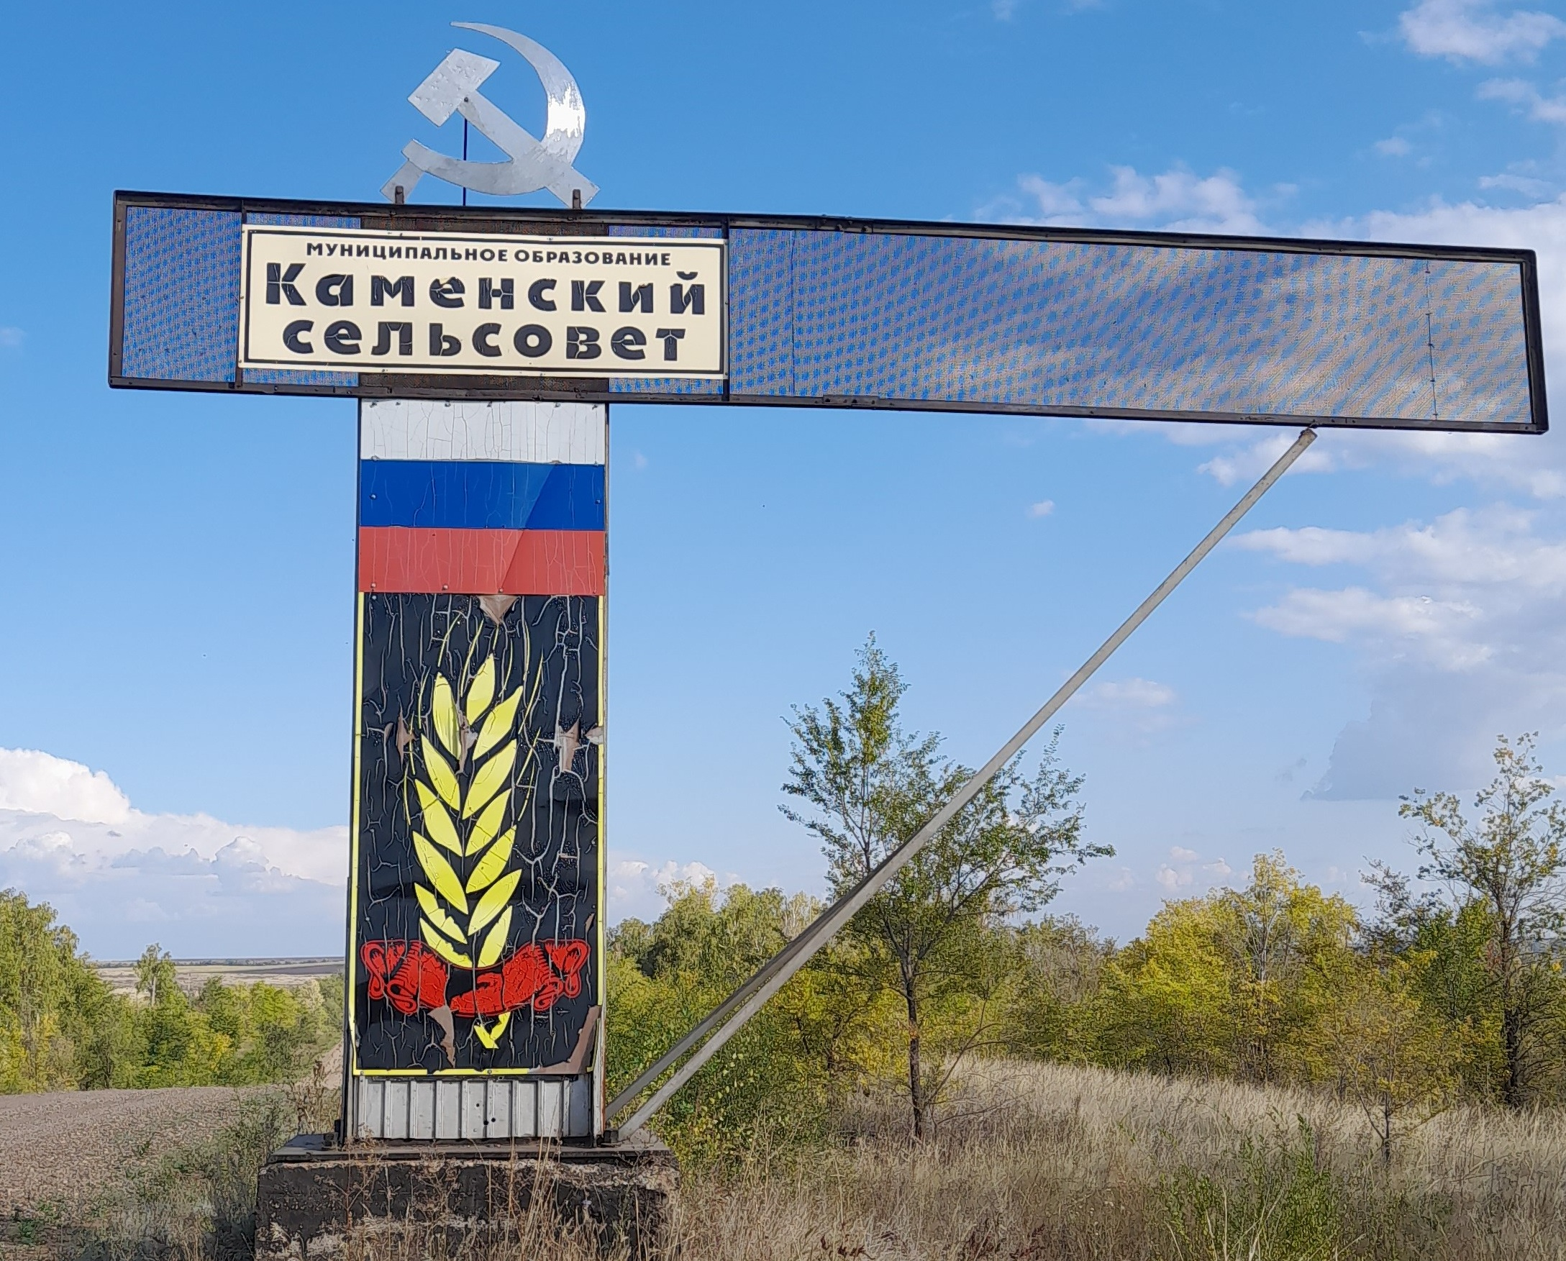
Каменские вести
№ 1 (25 сентября 2023 года)

Газета муниципального образования Каменский сельсовет
Сакмарского района Оренбургской области

Администрация
муниципального образования
Каменский сельсовет
Сакмарского района
Оренбургской области
ПОСТАНОВЛЕНИЕ
от 05.09.2023 № 50-п
село Каменка

«Об изменении вида разрешенного
использования земельного участка»

В соответствии с Земельным кодексом Российской Федерации, Федеральным законом от 06.10.2003 года № 131-ФЗ «Об общих принципах организации местного самоуправления в Российской Федерации», Уставом муниципального образования Каменский сельсовет Сакмарского района Оренбургской области, на основании заявления Пузикова Александра Николаевича
ПОСТАНОВЛЯЮ:
- Изменить вид разрешенного использования земельного участка с кадастровым номером 56:25:0605001:87, общей площадью 834 000 кв.м., категория земель: земли сельскохозяйственного назначения, вид разрешенного использования: сенокошение код (1.19) адрес (местоположение) объекта: Российская Федерация, Оренбургская область, Сакмарский район, Каменский сельсовет, участок расположен в западной части кадастрового квартала 56:25:0605001, на вид разрешенного использования данного земельного участка «Выращивание зерновых код (1.2.)».
- Изменения об объекте недвижимости подлежат государственной регистрации в Управлении Федеральной регистрационной службы по Оренбургской области.
- Постановление вступает в силу со дня его подписания.

Глава администрации
муниципального образования
Каменский сельсовет К.В. Топчий

Учредители: Совет депутатов муниципального образования Каменский сельсовет Сакмарского района Оренбургской области, администрация муниципального образования Каменский сельсовет Сакмарского района Оренбургской области, глава муниципального образования Каменский сельсовет Сакмарского района Оренбургской области | Тираж: 5 экз.  Главный редактор: Топчий К.В. | Дата выхода в свет:  « 25 » сентября 2023 г  Распространяется бесплатно | Адрес редакции/издателя/типографии:  461445, Оренбургская обл., Сакмарский р-н, Каменка с., Садовая ул. 1

